Klasse 1 Bane
START
124 Spiral høyre
123 Sitt – vri 90 gr venstre - sitt
113 360gr venstre
114 Sitt foran – høyre - fram
107 Venstre sving
104 Sitt – gå rundt
107 Venstre sving
118 Sakte marsj
120 Vanlig marsj
130 Helomvending
119 Springmarsj
120 Vnlig marsj
122 Sitt – Vri 90 gr høyre - sitt
111 270 gr venstre
129 Enkel slalåm
106 Høyre sving
MÅL
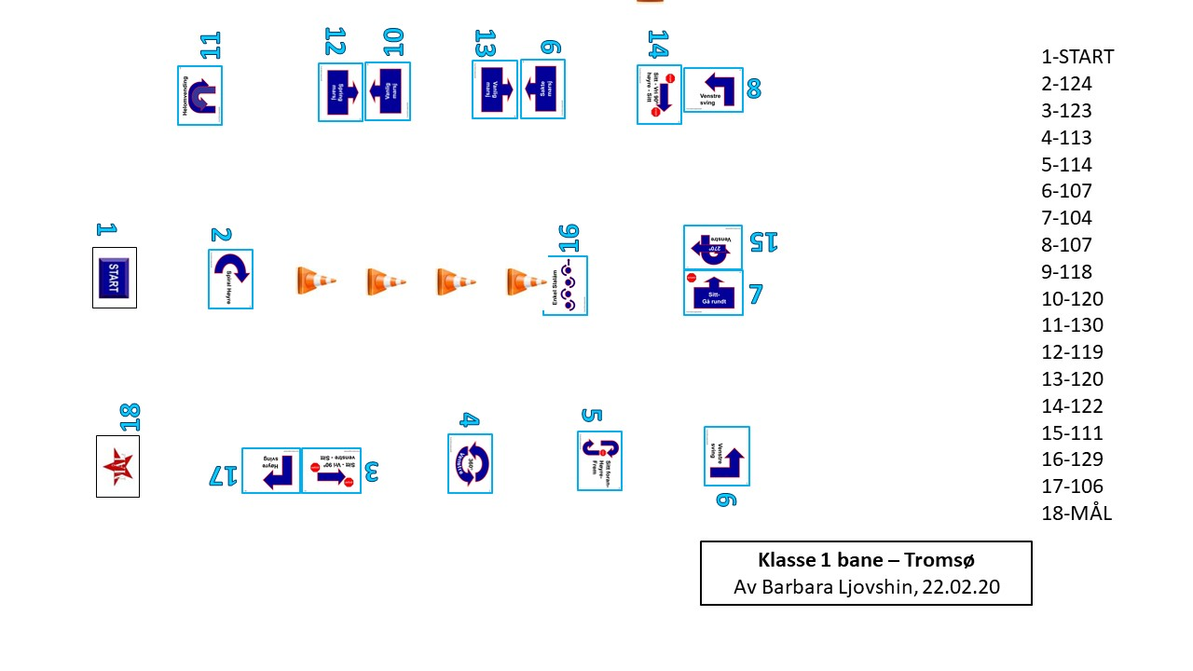
Klasse 2 Bane
Husk en matskål
Skilt:
Start
104 Sitt – gå rundt
214 Send over hopp
115 Sitt foran – venstre frem
201 8 – talls fristelse
219 Direkte dekk
103 Sitt – dekk – sitt
122 Sitt – Vri 90 gr. Høyre – sitt
218 Snurr
202 Sitt – Stå
110 270 gr høyre
222 Tunnel
221 Direkte dekk – Høyre
215 Sitt – løp i fra – kall inn foran i fart –sitt KOMBI
205 Høyre –Sitt KOMBI
Mål

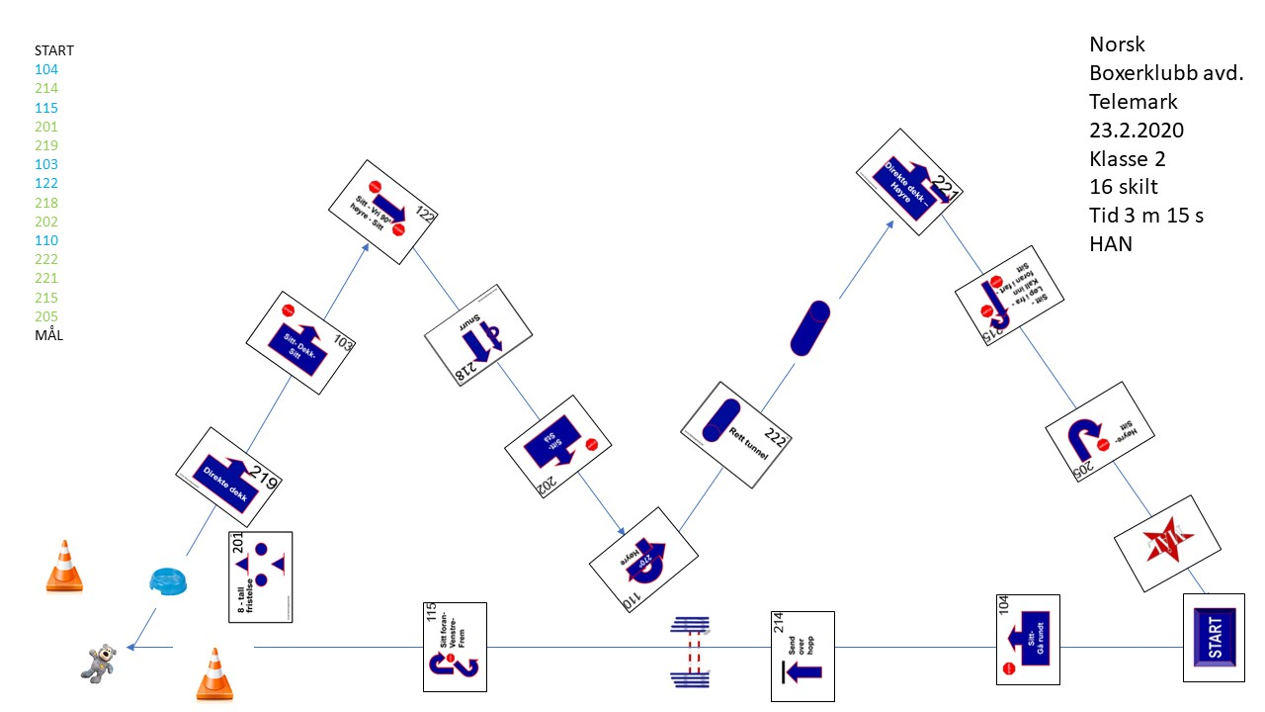

Klasse 3
START
303 Stå under marsj – gå rundt
201 8 –tall fristelse
309 Inn i front og rygg KOMBI
206 Høyre – frem KOMBI
130 Helomvending
127 Sitt – Vri 90 gr høyre – 1 steg – Sitt
203 Sitt – gå i fra – innkalling KOMBI
204 Snu og kall inn forfra KOMBI
208 Venstre – fram KOMBI
212 Sitt – Vri 180 gr venstre – Frem
110 270gr høyre
220 Direkte dekk – venstre
125 Spiral venstre
106 Høyre sving
302 Sitt – stå –sitt
106 Høyre sving
314 Sitt – 1 steg direkte stå – 2 steg sitt – 3 steg direkte dekk
307 Send over 2 hopp
Mål
